行程估價單
團體名稱：彰化縣永靖鄉永靖國民小學 教師春遊
行程日期：
行程概要
07:30-09:00 開心集合，出發歡樂一整路!
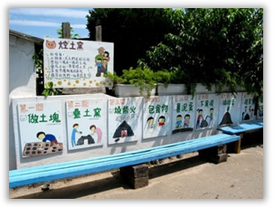09:30-12:00 向日葵農場
窯滾樂-疊土窯、包食材、下窯趣、趕窯鬼
藺草主題DIY
農場探索-藺草、向日葵、有機農場認識
12:00-13:00 午餐時間-美味農夫餐+湯
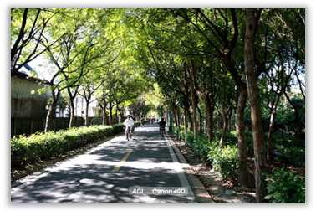13:00-14:00 開窯樂-享用美味焢窯餐(土雞+雞蛋+地瓜)
14:50-17:00 后豐/東豐鐵馬道
九號隧道
花樑鋼橋
石岡水霸
17:00-18:00 安全返回可愛的故鄉
品項 | 內容 | 單價(人) | 備註
車資 | 彰化>往返<台中 | $345 | 費用含車資、過路費、司機小費、停車費…等費用
門票 | 向日葵農場 | $400 | 含午餐
 | 單車租賃 | $80
保險 | 旅遊責任保險 | $35 | 200萬意外+20萬醫療
其他 | 雜支 | $40 | 行政費用、飲水、稅金…等費用
每人費用：$900
※費用以35人估價，若未達35人需補足車資。
※行程導覽以農場導覽人員為主，費用不含隨車服務人員。

